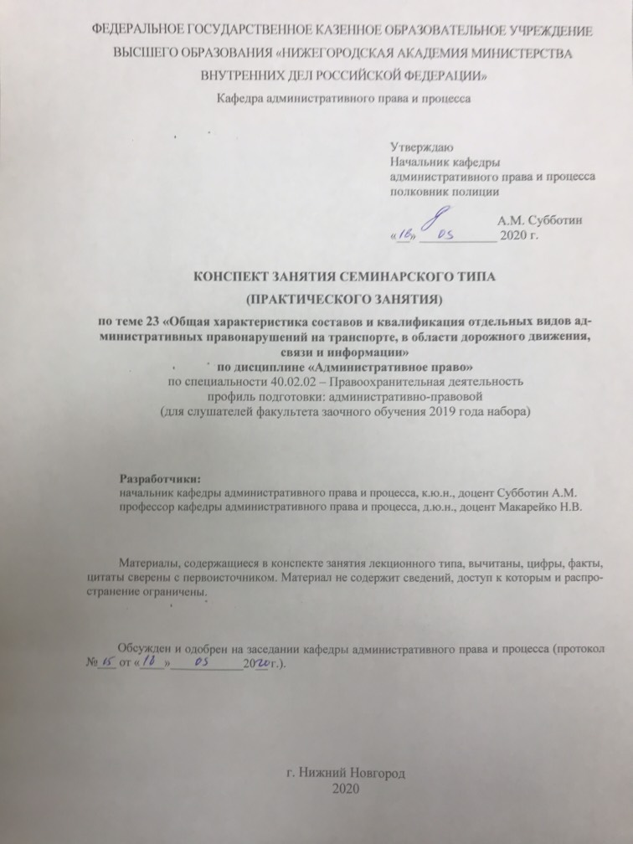
1. Содержание занятия семинарского типа:
1.1. Тема занятия, (вид занятия) количество часов, отводимых на данное занятие.
Тема 23. Общая характеристика составов и квалификация отдельных видов административных правонарушений на транспорте, в области дорожного движения, связи и информации.
Практическое занятие 2 часа.

1.2. Цель и задачи занятия.
Цель занятия: приобретение слушателями навыков и умений, необходимых при осуществлении производства по делам об административных правонарушениях на транспорте, в области дорожного движения, связи и информации.

1.3. Учебные вопросы и практические задания.
1. Общая характеристика составов и квалификация отдельных видов административных правонарушений на транспорте.
2. Общая характеристика составов и квалификация отдельных видов административных правонарушенийв области дорожного движения.
3. Общая характеристика составов и квалификация отдельных видов административных правонарушенийв области связи и информации.

Задние 1.
Инспектор ДПС ГИБДД сержант полиции Трофимов В.С., осуществляя регулирование движения на площади Ленина, остановил автомашину марки ГАЗ-3110. В результате проверки было установлено, что водитель находится в нетрезвом состоянии и не имеет водительского удостоверения. Автомобиль принадлежит товарищу по работе, доверенность на право управления отсутствует.
Какие меры административного воздействия следует применить?
Дайте юридическую оценку поведения лиц: управляющего автомобилем марки ГАЗ-3110, хозяина автомобиля.
Задание 2.
На автодороге Москва – Казань госинспектор безопасности дорожного движения остановил автомашину «Фиат», водитель которой гражданин Италии Ф., автотурист, находящийся в состоянии алкогольного опьянения, превысил установленную скорость движения на 20 км.
Дайте юридическую характеристику ситуации.
Задание 3.
20 марта 2020 г. в 14 часов водитель Кучеров был остановлен инспектором ГИБДД Петренко, который составил протокол об административном правонарушении, совершенном Кучеровым и выразившимся, по мнению Петренко, в осуществлении им движения на красный свет – запрещающий сигнал светофора. Начальником ГИБДД на Кучерова был наложен штраф в размере 1000 рублей. Однако Кучеров заявляет, что инспектор ГИБДД находился в момент пересечения перекрестка спиной к автомобилю Кучерова, поэтому он не мог видеть движения автомашины. Кучеров направил в районный суд жалобу на постановление о наложение на него административного штрафа. Судья, рассмотрев дело уменьшил размер административного штрафа до 500 рублей.
Дайте юридический анализ ситуации. Оцените правомерность решений субъектов административной юрисдикции.
Задание 4.
12 июля в 20.00 часов сотрудниками ППС полиции в дежурную часть были доставлены граждане Ж. и С., которые, будучи в состоянии сильного алкогольного опьянения, повредили телефон-автомат путем нанесения по нему ударов ногами, в результате чего был разбит наборный диск автомата. Оперативный дежурный составил по факту правонарушения протокол и задержал Ж. и С. На следующий день в 12.00 часов дежурный направил протокол судье, который 15 июля в 13.00 часов рассмотрел дело в отсутствие правонарушителей, вынес постановление о привлечении обоих к ответственности и возложил на них обязанность возместить причиненный ущерб. Ж. и С. были освобождены только после рассмотрения дела и вручения им копии постановления.
Дайте юридическую характеристику ситуации. Какие нарушения допущены субъектами административной юрисдикции? Какой порядок пересмотра принятых решений?

1.4. Рекомендуемая литература по данному занятию.
1. Макарейко, Н. В. Административное право [Электронный ресурс]: учебное пособие для СПО / Н. В. Макарейко. — 10-е изд., перераб. и доп. — М. : Издательство Юрайт, 2018. — 259 с. — (Серия : Профессиональное образование). — ISBN 978-5-534-04986-2. — Режим доступа : www.biblio-online.ru/book/067485A5-B693-433B-9ED1-B488D706E7C9 (дата обращения: 01.03.2019).
2. Попова, Н. Ф. Административное право [Электронный ресурс]: учебник и практикум для СПО / Н. Ф. Попова. — 3-е изд., испр. и доп. — М. : Издательство Юрайт, 2018. — 341 с. — (Серия : Профессиональное образование). — ISBN 978-5-534-06083-6. — Режим доступа : www.biblio-online.ru/book/76D9C977-8B65-4691-A1C6-DF225C75A635 (дата обращения: 01.03.2019).
3. Мигачев, Ю. И. Административное право [Электронный ресурс]: учебник для СПО / Ю. И. Мигачев, Л. Л. Попов, С. В. Тихомиров ; под ред. Л. Л. Попова. — 4-е изд., перераб. и доп. — М. : Издательство Юрайт, 2018. — 396 с. — (Серия : Профессиональное образование). — ISBN 978-5-534-01008-4. — Режим доступа : www.biblio-online.ru/book/71481BF9-5244-412A-8B85-100AE2A3F156 (дата обращения: 01.03.2019).
4. Конин, Н. М. Административное право [Электронный ресурс]: учебник для СПО / Н. М. Конин, Е. И. Маторина. — 5-е изд., перераб. и доп. — М. : Издательство Юрайт, 2018. — 425 с. — (Серия : Профессиональное образование). — ISBN 978-5-534-06687-6. — Режим доступа : www.biblio-online.ru/book/1A598E69-2A56-4B04-822B-3A06C2478AE4 (дата обращения: 01.03.2019).
5. Стахов, А. И. Административное право [Электронный ресурс]: учебник и практикум для СПО / А. И. Стахов, П. И. Кононов, Е. В. Гвоздева. — М. : Издательство Юрайт, 2018. — 302 с. — (Серия : Профессиональное образование). — ISBN 978-5-534-00214-0. — Режим доступа : www.biblio-online.ru/book/E5057969-584F-487D-A1CF-E33AB5A23E4A (дата обращения: 01.03.2019).

Вопросы для самостоятельного изучения по теме.
1. Общая характеристика главы 11 КоАП РФ.
2. Общая характеристика главы 12 КоАП РФ.
3. Общая характеристика главы 13 КоАП РФ.

После изучения темы обучающийся с целью контроля усвоения информации должен пройти текущий контроль успеваемости в форме компьютерного тестирования в системе «STELLUS».

